

НОВАЯ ЖЕМЧУЖИНА

В РЕПЕРТУАРНОМ ОЖЕРЕЛЬЕ

20.09.2014 Культурное пространство # 175
Актеры Русского театра оказались в неудобном положении
Осень — пора, когда театры начинают новый сезон. К этому событию труппы готовятся заранее. Вот и один из ведущих белорусских коллективов — Национальный академический драматический театр имени М.Горького — не стал отступать от традиции удивлять и баловать зрителей. В 82-й раз театр приглашает публику на спектакли. Пока минчане проводили лето на море, актеры готовили премьеры. Одной из первых стал белорусско-итальянский проект — постановка в жанре комедии дель арте «Viva Commedia!».
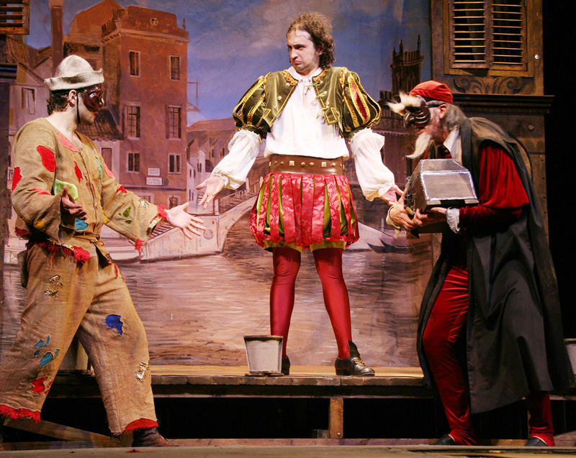
Впервые в истории белорусского театра итальянскую пьесу поставили те, кто о данном жанре знает не из книг, а о законах подмостков — не из видеопособий. Маттео Спьяцци — актер и режиссер. С белорусской публикой и актерами он познакомился более года тому назад. Тогда в Белорусской государственной академии искусств со студентами он сделал проект. На презентацию действа также был приглашен художественный руководитель Русского театра Сергей Ковальчик.
— Увидев результат недельной работы со студентами, я был впечатлен, — признался Сергей Михайлович. — И сразу понял, что такого мастер-класса на профессиональной сцене очень не хватает актерам нашего театра. Побеседовав с Маттео, понял, что он именно тот режиссер, с кем будет интересно посотрудничать в международном проекте.
Ну а дальше закрутилось: поиск спонсоров, возможность поддержки на государственном уровне, внутренний кастинг актеров. По словам художественного руководителя Русского театра, труппа восприняла новость о белорусско-итальянском проекте с воодушевлением. С неподдельным трепетом все ждали появления итальянского режиссера в театре.
И этот день настал. Как и на мастер-класс в БГАИ, в Русский театр Маттео Спьяцци привез маски. Те самые, без которых итальянский театр и жанр комедии дель арте не существует. Белорусские актеры признались, что таким образом, посредством масок, с ними не знакомился еще ни один режиссер. Собственно, этот момент и стал отправной точкой создания спектакля.
—Для начала мне надо было определить, кто из актеров какую роль будет исполнять, — рассказал режиссер Спьяцци. — Поэтому я и предложил им примерить маски основных героев комедии дель арте. Только так я мог определить, кто какую роль будет исполнять в нашем спектакле. Чем, на мой взгляд, поставил их в неудобное положение. Весело и непринужденно проходили эти встречи.
Ну а когда на информационной доске театра появился список с фамилиями утвержденных актеров, начался постановочный процесс. Возникли первые трудности.
— Нам впервые довелось работать без пьесы, — поделился впечатлениями заслуженный артист Республики Беларусь, актер Русского театра Сергей Чекерес. — Маттео предлагал надевать маски, в общих чертах объяснял поведение данного персонажа, а дальше — надо было импровизировать. Импровизировали мы день, два, неделю. А после я сказал так: не будет сценария — не получится спектакль. Мои коллеги и я привыкли работать со словом. Зная, что говорит мой герой, понимаю, как он должен вести себя на сцене. Лишь в таком случае я могу играть роль.
Но у режиссера Спьяцци и драматурга Риккардо Пиппа задумка была иная. В Минск итальянские постановщики приехали без сценария, лишь с набросками сюжета будущей постановки.
— Впервые художественному совету нашего театра пришлось принимать спектакль, не имея на руках написанной пьесы, — признался художественный руководитель театра Сергей Кавальчик. — Поэтому данный белорусско-итальянский проект — своего рода экзамен на профессионализм для всех сотрудников театра.
— Мы в Италии привыкли ставить комедию дель арте именно как импровизацию, — рассказал драматург Риккардо Пиппи. — Сам жанр предполагает такой метод. Более того, готовый спектакль всегда претерпевает изменения прямо во время показа. Если вы посмотрите премьеру, то не упустите возможность прийти на данный проект через несколько месяцев. Уверяю, увидите абсолютно иной спектакль. Слово в данном жанре — не самое главное, взаимоотношения героев в комедии дель арте в первую очередь построены на поведении персонажей.
Работать над текстом пришлось с переводчиком. Цитаты и крылатые выражения героев рождались во время репетиций. Драматург Пиппи записывал все происходящее на дневных репетициях, вечером обрабатывал текст, высылал его переводчику, которая, в свою очередь, ночью работала над диалогами. И уже утром на репетиции актеры получали сценарий.
— Сложно было адаптировать полученный текст к русскому языку, — сказал заслуженный артист Республики Беларусь Сергей Чекерес. — Итальянский язык имеет множество диалектов. И то, что звучит красиво и складно по-итальянски, в русской интерпретации порою совсем не воспринимается на слух. Одним словом, достаточно много времени ушло на то, чтобы в спектакле, помимо хорошей игры, появилось и красивое слово.
Непросто было работать художнику-постановщику Алле Сорокиной. Законы жанра комедии дель арте предполагают для игры площадку в несколько квадратных метров. Увы, столь небольшое сценическое пространство не только ново для актеров Русского театра, но и крайне неудобно. Все репертуарные постановки, как правило, играются на всей сцене театра, а иногда действие происходит и в зрительном зале. И в связи с этим итальянский жанр претерпел некоторые изменения.
— Непросто было рисовать эскизы костюмов и декораций, когда нет на руках окончательного печатного варианта пьесы, — сказала Алла Сорокина. — Итальянские постановщики объясняли мне что-то, в кратчайшие сроки я делала наброски, они утверждали или вносили изменения. Вот такой необычной была моя работа над проектом. Впервые мне довелось поработать с масками. Первичной задачей было придумать материал, из которого можно сделать маски. Наши актеры не привыкли весь спектакль играть с закрытым лицом. Хотелось облегчить им эту непростую задачу. Был полет фантазии и в разработке костюмов. Одним словом, мне очень понравилось работать над новой жемчужиной в нашем репертуарном ожерелье.
— Репетиции получились познавательными, — поделился впечатлениями актер Владимир Глотов. — Я долгое время не мог понять, почему в масочном спектакле влюбленные масок не надевают. Спасибо Маттео, — он разъяснил. Оказывается, в истории театра именно в комедии дель арте впервые на сцену выходят актрисы. Тогдашние режиссеры посчитали, что будет неправильным закрывать маской красивые женские лица. Так с тех пор и повелось.
Постановщики обещают, что белорусско-итальянский проект «Viva Commedia!» будет интересен публике любого возраста. Каждый зритель найдет то, над чем сможет посмеяться.
Немного углубившись в историю белорусского театра времен БССР и суверенной Республики Беларусь, с уверенностью могу сказать, что комедия дель арте — редкий гость на отечественных подмостках. Да и продолжительность ее существования в репертуаре — достаточно коротка. Не очень любима она публикой. Любопытно было узнать: для руководства Русского театра «Viva Commedia!» — вызов или риск?
—Для меня данный проект был и остается осознанным шагом, — признался художественный руководитель НАДТ имени М.Горького Сергей Ковальчик.
Что ж, какой будет история белорусско-итальянского проекта «Viva Commedia!» в жанре комедии дель арте — покажет время. Нам же остается лишь наблюдать.

АННА МАЛУШЕНКО,
malushenko@vayar.sml.by,
фото предоставлено Национальным академическим
драматическим театром имени М.Горького

